TIẾNG VIỆT
CHỦ ĐIỂM: EM ĐÃ LỚN
BÀI ĐỌC 1: NHỚ LẠI BUỔI ĐẦU ĐI HỌC(T1+2) Tiết 15, 16
I. YÊU CẦU CẦN ĐẠT
1. Năng lực đặc thù:
1.1. Phát triển năng lực ngôn ngữ:
- Đọc thành tiếng trôi chảy toàn bài. Phát âm đúng các từ ngữ có âm, vần, thanh mà HS địa phương dễ viết sai, VD: lòng tôi, nao nức, tựu trường, trong sáng, nảy nở, rụt rè,... (MB); nảy nở, mỉm cười, quang đãng, âu yếm, bỡ ngỡ,... (MT, MN). Ngắt nghỉ hơi đúng. Tốc độ đọc khoảng 70 tiếng/phút. Đọc thầm nhanh hơn lớp 2.
- Hiểu nghĩa của các từ ngữ trong bài.

- Hiểu nội dung và ý nghĩa của bài văn (Bài văn là những hồi tưởng đẹp của nhà văn Thanh Tịnh về buổi đầu ông được mẹ dắt tới trường).
- Biết các dấu hiệu để nhận ra đoạn văn trong bài văn.
1.2. Phát triển năng lực văn học:
- Biết bày tỏ sự yêu thích với một số từ ngữ hay, hình ảnh đẹp.
- Biết chia sẻ với cảm giác bỡ ngỡ, rụt rè của nhân vật trong buổi đầu đi học.
2. Năng lực chung:
- Năng lực tự chủ và tự học: lắng nghe, đọc bài trả lời đúng các câu hỏi đọc hiểu; tìm đúng các dấu hiệu của đoạn văn. Nêu được nội dung bài học.
- Năng lực giải quyết vấn đề và sáng tạo: Tham gia trò chơi vận dụng.
- Năng lực giao tiếp và hợp tác: tham gia đọc trong nhóm.
3. Phẩm chất.
- Phẩm chất yêu nước: Biết yêu cảnh đẹp, yêu trường, lớp qua bài văn.
- Phẩm chất nhân ái: Biết trân trọng những kỉ niệm thiêng liêng của buổi đầu đi học qua bài văn.
- Phẩm chất chăm chỉ: Chăm chỉ đọc bài, trả lời câu hỏi.
- Phẩm chất trách nhiệm: Giữ trật tự, học tập nghiêm túc.
II. ĐỒ DÙNG DẠY HỌC:
- Kế hoạch bài dạy, bài giảng Power point.
- SGK và các thiết bị, học liệu phụ vụ cho tiết dạy.

III. HOẠT ĐỘNG DẠY HỌC
 | TG | Hoạt động của giáo viên | Hoạt động của học sinh
 | 5’ | 1. Khởi động.  - GV giới thiệu chủ điểm và cùng chia sẻ với HS về chuẩn bị của các về chủ điểm Em đã lớn.  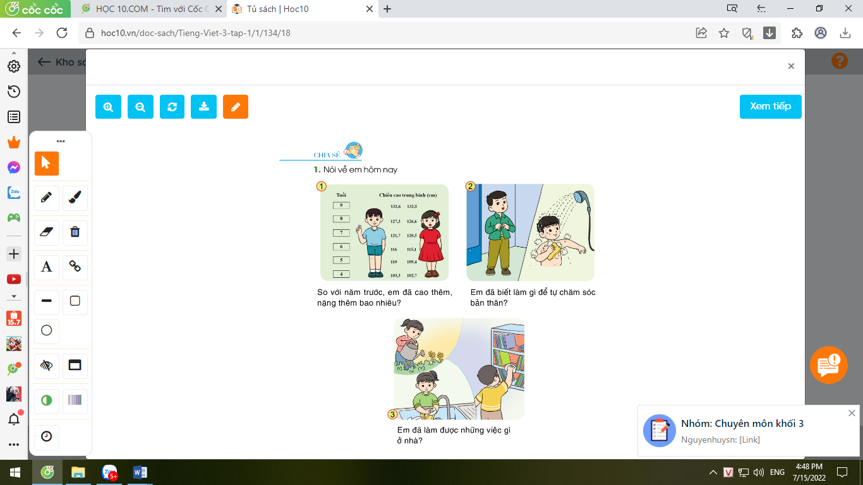  1. Nói về ngày hôm nay  + So với năm học trước, em đã cao thêm, nặng thêm bao nhiêu?  + Em đã biết làm gì để chăm sóc bản thân?  + Em đã làm được những việc gì ở nhà?  2. Nhớ lại ngày em vào lớp Một:  + Ai đưa em tới trường?  + Em làm quen với thầy cô và các bạn như thế nào?  - GV Nhận xét, tuyên dương.  - GV dẫn dắt vào bài mới | - HS quan sát tranh, lắng nghe ý nghĩa chủ điểm EM ĐÃ LỚN.  + HS trả lời theo suy nghĩ của mình.  - HS lắng nghe.
 | 30’ | 2. Hình thành kiến thức mới:  * Hoạt động 1: Đọc thành tiếng.  - GV đọc mẫu: Đọc diễn cảm, nhấn giọng ở những từ ngữ giàu sức gợi tả, gợi cảm.  - GV HD đọc: Đọc trôi chảy toàn bài, ngắt nghỉ đúng nghĩa cụm từ đối với câu văn dài.  - Gọi 1 HS đọc toàn bài.  - GV chia đoạn: (3đoạn)  + Đoạn 1 : Từ đầu đến quang đãng.  + Đoạn 2: Tiếp theo cho đến hôm nay tôi đi học.  + Đoạn 3: Còn lại.  - GV gọi HS đọc nối tiếp theo đoạn.  - Luyện đọc từ khó: lòng tôi, nao nức, tựu trường, nảy nở, rụt rè,...  - Luyện đọc câu:  Hằng năm, / cứ vào cuối thu, / lá ngoài  đường rụng nhiều / và trên không có những đám mây bàng bạc, / lòng tôi lại nao nức những kỉ niệm mơn man của buổi tựu trường.  Tôi quên thế nào được / những cảm giác trong sáng ấy / nảy nở trong lòng tôi / như mấy cánh hoa tươi mỉm cười giữa bầu trời quang đãng.  - Luyện đọc đoạn: GV tổ chức cho HS luyện đọc đoạn theo nhóm 3.  - GV nhận xét các nhóm.  - GV gọi HS đọc toàn bài.  * Hoạt động 2: Đọc hiểu.  - GV gọi HS đọc và trả lời lần lượt 4 câu hỏi trong sgk. GV nhận xét, tuyên dương.  - GV hỗ trợ HS gặp khó khăn, lưu ý rèn cách trả lời đầy đủ câu.  + Câu 1: Bài văn là lời của ai, nói về điều gì?  + Câu 2: Điều gì gợi cho tác giả nhớ đến những kỉ niệm của buổi tựu trường đầu tiên?  + Câu 3: Tâm trạng của cậu bé trên đường đến trường được diễn tả qua chi tiết nào?  + Câu 4: Sự bỡ ngỡ, rụt rè của các học trò được thể hiện qua những hình ảnh nào?  - GV mời HS nêu nội dung bài.  - GV Chốt: Bài thơ thể hiện niềm vui của các bạn học sinh trong ngày khai trường. | - Hs lắng nghe.  - HS lắng nghe cách đọc.  - 1 HS đọc toàn bài.  - HS quan sát  - HS đọc nối tiếp theo đoạn.  - HS đọc từ khó.  - 2-3 HS đọc câu.  - HS luyện đọc theo nhóm 3.  -1 HS đọc toàn bài.  - HS trả lời lần lượt các câu hỏi:  + Bài văn là lời kể của tác giả(nhà văn Thanh Tịnh) kể về những kỉ niệm đẹp đẽ đáng nhớ của chính tác giả.  + Mùa thu gợi cho tác giả nhớ đến những kỉ niệm của buổi tựu trường đầu tiên.  + Cậu bé thấy con đường khác lạ, thấy cảnh vật xung quanh thay đổi vì lòng cậu đang có sự thay đổi lớn: hôm nay cậu đi học.  + Những hình ảnh nói lên sự bỡ ngỡ, rụt rè của đám học trò mới tựu trường là: Bỡ ngỡ đứng nép bên người thân, chỉ dám nhìn một nửa hay dám đi từng bước nhẹ;  +Họ như con chim nhìn quãng trời rộng muốn bay nhưng còn ngập ngừng e sợ, họ thèm vụng và ước ao thầm được như những người học trò cũ, biết lớp, biết thầy để khỏi rụt rè trong cảnh lạ.  - 1 -2 HS nêu nội dung bài theo suy nghĩ của mình.
28’ |  | 3. Hoạt động luyện tập  1. Dựa vào gợi ý ở phần đọc hiểu, hãy cho biết mỗi đoạn văn trong bài đọc nói về điều gì.  - GV yêu cầu HS đọc đề bài.  - GV giao nhiệm vụ làm việc nhóm 2  - GV mời đại diện nhóm trình bày.  - GV mời các nhóm nhận xét.  - GV nhận xét tuyên dương.  2. Em dựa vào những dấu hiệu nào để nhận ra các đoạn văn trên? Chọn các ý đúng:  a) Mỗi đoạn văn nêu một ý.  b) Mỗi đoạn văn kể về một nhân vật.  c) Hết mỗi đoạn văn, tác giả đều xuống dòng.  - GV yêu cầu HS đọc đề bài.  - GV giao nhiệm vụ làm việc nhóm 2  - GV mời đại diện nhóm trình bày.  - GV mời HS khác nhận xét.  - GV nhận xét tuyên dương.  - GV trình bày sơ đồ các đoạn văn (chiếu trên màn hình) để tóm tắt bài đọc:  GV: Bài học hôm nay đã giúp các em nhận biết một đoạn văn. Mỗi đoạn văn nêu một ý của bài văn. Hết một đoạn văn, phải xuống dòng. | - 1-2 HS đọc yêu cầu bài.  - HS làm việc nhóm 2, thảo luận và trả lời câu hỏi.  - Đại diện nhóm trình bày:  Đoạn 1: Mùa thu gợi cho tác giả nhớ đến những kỉ niệm của buổi tựu trường đầu tiên.  Đoạn 2: Tâm trạng của tác giả (cậu học trò) trên đường đến trường.  Đoạn 3: Sự bỡ ngỡ, rụt rè của các học trò mới.  - Đại diện các nhóm nhận xét.  - 1-2 HS đọc yêu cầu bài.  - HS làm việc nhóm 2, thảo luận và trả lời câu hỏi.  - Đại diện nhóm trình bày:  Đáp án đúng: A, C  -HS nhận xét.  -HS lắng nghe.
5’ |  | 4. Vận dụng.  - GV tổ chức vận dụng để củng cố kiến thức và vận dụng bài học vào thực tiễn cho học sinh thông qua trò chơi “Lật mảnh ghép”.  - GV phổ biến luật chơi.  - Gv cho HS tham gia trò chơi “Lật mảnh ghép”.  - Nhận xét, tuyên dương | - HS tham gia trò chơi để vận dụng kiến thức đã học vào thực tiễn.  - HS lắng nghe.  -HS tham gia chơi trò chơi.  - Lắng nghe, rút kinh nghiệm.
* Hoạt động củng cố, nối tiếp:
- Nhận xét tiết học, dặn dò bài về nhà.
IV. Điều chỉnh sau bài dạy:
..........................................................................................................................

